GOBIERNO DE PUERTO RICO
20^{ma.} Asamblea 1^{ra.} Sesión
Legislativa Ordinaria

CÁMARA DE REPRESENTANTES

R. C. de la C. 16

3 DE ENERO DE 2025

Presentada por la representante del Valle Correa

Referida a la Comisión de Salud

RESOLUCIÓN CONJUNTA

Para ordenar a la Administración de Servicios de Salud Mental y Contra la Adicción, la Comisión para la Prevención del Suicidio del Departamento de Salud, al Departamento de la Familia, la Oficina del Procurador de las Personas de Edad Avanzada y a la Corporación de Puerto Rico para la Difusión Pública, que realicen en conjunto un ciclo de orientaciones sobre las señales de un comportamiento suicida en adultos mayores y los mecanismos de ayuda para prevenirlo.

EXPOSICIÓN DE MOTIVOS

La Organización Mundial de la Salud define el suicidio como “todo acto destructivo, autoinfligido y fatal, realizado con la intención implícita o explícita de morir”. En el reportaje titulado “Identifica las señales del suicida y ayuda”, se realiza una reseña sobre el comportamiento suicida, señales de peligro en la niñez, la adolescencia y en la adultez. Se indica que a nivel mundial y en Puerto Rico, el suicidio es la tercera causa de muerte violenta, y que en el mundo entero más de 800,000 personas se suicidan anualmente.
En el “Informe Anual de Suicidios en Puerto Rico 2022”, la Comisión sobre la Prevención del Suicidio (en adelante “Comisión”), provee los datos de los suicidios en Puerto Rico por grupo de edad. Los datos recopilados por la Comisión se encuentran en la tabla que precede.
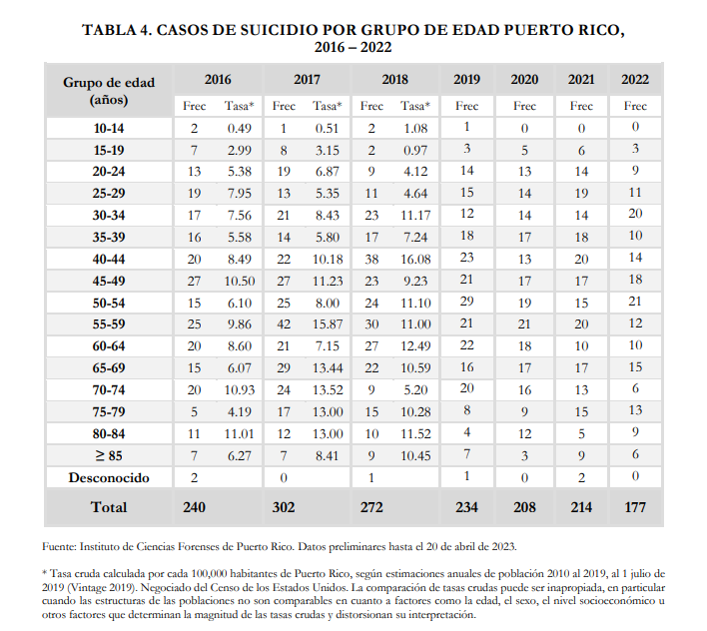
Nota: Fuente: (Comisión para la Prevención del Suicidio, 2023).

En su Informe, indica la Comisión que:

“Los datos reflejan que, durante los últimos años 2016 a 2022, la mayor frecuencia en los suicidios se registró entre la población de adultos de 40 a 59 años. Cabe señalar que en el año 2022 el 60% de los suicidios se reflejaron entre las edades de 35 a 74 años. Los datos sugieren que, en Puerto Rico, el riesgo de mortalidad por suicidio aumenta con la edad y predomina entre el grupo de adultos de 40 a 69 años.”

Conforme a los datos que provee la Comisión en cuanto a los adultos mayores entre las edades de 60 a mayores de 85 años, para el año 2022 se registraron 59 casos de un total de 177, lo que constituye aproximadamente el 33% de los casos para ese año. Si observamos los porcientos de casos desde el 2018 al 2022, los mismos fluctúan entre 32 a 36%, constituyendo el porciento mayor el correspondiente al año 2020. La tabla que precede establece la comparativa, según los datos provistos para dicho año por la Comisión.

Grupo de Edad | Año 2018 | Año 2019 | Año 2020 | Año 2021 | Año 2022
60-64 | 27 | 22 | 18 | 10 | 10
65-69 | 22 | 16 | 17 | 17 | 15
70-74 | 9 | 20 | 16 | 13 | 6
75-79 | 15 | 8 | 9 | 15 | 13
80-84 | 10 | 4 | 12 | 5 | 9
≥ 85 | 9 | 7 | 3 | 9 | 6
Total de casos de 60 a ≥ 85 | 92 | 77 | 75 | 69 | 59
Total de casos todas las edades | 272 | 234 | 208 | 214 | 177
Porciento de incidencia | 34% | 33% | 36% | 32% | 33%

El Informe indica, además, los métodos más comunes de suicidios utilizados por ambos sexos, en los que predomina la asfixia. (Véase próxima tabla).

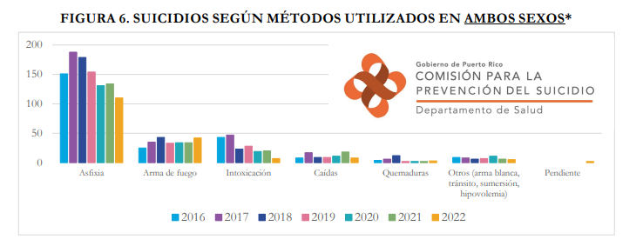
Nota: Fuente: (Comisión para la Prevención del Suicidio, 2023).
Por su parte, en el reportaje “Identifica las señales del suicida y ayuda”, se indican las señales de peligro a las cuales debemos estar atentos en los adultos mayores. Detalla que en estos se pueden observar las siguientes conductas:

- Regala sus posesiones más preciadas;
- Llama a las personas para despedirse;
- Tiene ideas definidas de cómo quitarse la vida;
- Repetición constante de problemas que parecen no tener solución;
- Expresa cómo desea morir; o,
- Se autodefine como ser un “estorbo” o una “carga” para su familia.

La situación del suicidio en nuestros adultos mayores requiere atención, por lo que es importante establecer un ciclo de orientaciones donde se instruya al público en general, en especial a los cuidadores de los adultos mayores, sobre las señales de un comportamiento suicida y los mecanismos que hay disponibles para ayudar a prevenirlo. Esta necesidad debe ser atendida en conjunto por la Administración de Servicios de Salud Mental y Contra la Adicción (en adelante ASSMCA), la Comisión para la Prevención del Suicidio del Departamento de Salud, el Departamento de la Familia, la Oficina del Procurador de las Personas de Edad Avanzada (en adelante OPPEA) y la Corporación de Puerto Rico para la Difusión Pública. La experiencia de estas cinco entidades gubernamentales es imprescindible para llevar un mensaje claro y específico, que provea las herramientas necesarias para poder identificar las señales de comportamientos suicidas y trabajar de inmediato en obtener las ayudas que permitirán atender adecuadamente esta delicada situación.
Esta Asamblea Legislativa entiende que es necesario y prioritario, ordenar a la ASSMCA, la Comisión para la Prevención del Suicidio del Departamento de Salud, al Departamento de la Familia, la OPPEA y a la Corporación de Puerto Rico para la Difusión Pública, que realicen en conjunto un ciclo de orientaciones al público en general, en especial a los cuidadores de adultos mayores, sobre las señales de un comportamiento suicida y los mecanismos de ayuda para prevenirlo.

RESUÉLVESE POR LA ASAMBLEA LEGISLATIVA DE PUERTO RICO:
Sección 1.- Se ordena a la Administración de Servicios de Salud Mental y Contra la Adicción (en adelante ASSMCA), la Comisión para la Prevención del Suicidio del Departamento de Salud, al Departamento de la Familia, la Oficina del Procurador de las Personas de Edad Avanzada (en adelante OPPEA) y a la Corporación de Puerto Rico para la Difusión Pública, que preparen, coordinen y realicen en conjunto un ciclo de orientaciones al público en general, en especial a los cuidadores de los adultos mayores, sobre las señales de un comportamiento suicida y los mecanismos de ayuda para prevenirlo.
Sección 2.- La ASSMCA, la Comisión para la Prevención del Suicidio del Departamento de Salud, el Departamento de la Familia, la OPPEA y la Corporación de Puerto Rico para la Difusión Pública, cuentan con noventa (90) días, después de la aprobación de esta medida, para establecer la coordinación de las orientaciones y cumplir con las disposiciones que se ordenan en la Sección 1 de esta Resolución Conjunta
Sección 3.- Se ordena a la ASSMCA, la Comisión para la Prevención del Suicidio del Departamento de Salud, al Departamento de la Familia, la OPPEA y a la Corporación de Puerto Rico para la Difusión Pública, informar a la Asamblea Legislativa a través de la Secretaría de cada Cuerpo, sobre las gestiones llevadas a cabo para cumplir con los propósitos de esta Resolución Conjunta, en un término no mayor de diez (10) días laborables, a partir del transcurso del periodo establecido en la Sección 2 que antecede.
Sección 4.- Se ordena a la ASSMCA, la Comisión para la Prevención del Suicidio del Departamento de Salud, al Departamento de la Familia, la OPPEA y a la Corporación de Puerto Rico para la Difusión Pública, cumplir con los propósitos de esta Resolución Conjunta en un término no mayor de ciento veinte (120) días, contados a partir del término establecido en la Sección 2 de esta Resolución Conjunta.
Sección 5.- Esta Resolución Conjunta entrará en vigor inmediatamente después de su aprobación.

Coss-Guzmán, M y Román-Vázquez, N. (2023). Informe Anual de Suicidios de Puerto Rico, 2022. Comisión para la Prevención del Suicidio, Departamento de Salud. Recuperado de: https://www.salud.pr.gov/ menuInst/download/1570.
Redacción El Oriental. (2023, Agosto 16). Identifica las señales del suicida y ayuda. Periódico El Oriental, Ed. 2322, Año 46, Segunda época, págs. 16-17.
Ídem.
Coss-Guzmán, M y Román-Vázquez, N. (2023). Informe Anual de Suicidios de Puerto Rico, 2022. Comisión para la Prevención del Suicidio, Departamento de Salud. Recuperado de: https://www.salud.pr.gov/ menuInst/download/1570.
Ídem.
Ídem.
Redacción El Oriental. (2023, Agosto 16). Identifica las señales del suicida y ayuda. Periódico El Oriental, Ed. 2322, Año 46, Segunda época, págs. 16-17.

